Siyaset Bilimi ve Kamu Yönetimi Lisans Programı
Öz Değerlendirme Raporu Özeti
1. Giriş ve Mevcut Durum
Pamukkale Üniversitesi İktisadi ve İdari Bilimler Fakültesi bünyesindeki Siyaset Bilimi ve Kamu Yönetimi Bölümü (SBKY), 2000 yılında Kamu Yönetimi adıyla kurulmuş, 2011 yılında ise mevcut adını alarak yeniden yapılandırılmıştır. Bölüm, hâlihazırda Türkçe normal öğretim programı kapsamında lisans eğitimi vermekte olup, 2023 Güz Dönemi itibarıyla Uluslararası Ortak Lisans Programı (UOLP–SUNY Cortland) çerçevesinde öğrenci kabulüne başlamıştır. Yükseköğretim Kurulu (YÖK) kararı doğrultusunda, 2024–2025 Eğitim Öğretim Yılından itibaren ikinci öğretim programları sonlandırılmıştır.
Bölümün mevcut akademik ve kurumsal göstergeleri değerlendirildiğinde aşağıdaki güçlü yönler öne çıkmaktadır:
- Akademik Başarı ve Mezuniyet Süresi: Bölüm, mezuniyet süresi ve akademik başarı ortalaması açısından Fakülte genelinde üst sıralarda yer almaktadır. 2023–2024 akademik yılında mezun olan 45 öğrenciden 27’si programı dört yılda tamamlamış; bölümün mezuniyet not ortalaması (2.89), Fakülte ortalamasının (2.83) üzerinde gerçekleşmiştir.
- Doluluk Oranı: 2019–2020 akademik yılından itibaren, 2023–2024 yılı hariç olmak üzere, programın doluluk oranı %100 düzeyinde seyretmiştir.
- Akademik Kadro Profili: Bölüm, 6 profesör, 3 doçent ve 4 doktor öğretim üyesi olmak üzere toplam 13 öğretim üyesinden; diğer akademik personelle birlikte 19 akademisyenden oluşmaktadır. Kadro, Siyaset ve Sosyal Bilimler, Yönetim Bilimleri, Kentleşme ve Çevre Sorunları ile Hukuk Bilimleri olmak üzere dört anabilim dalında uzmanlaşmıştır.

2. Eğitim Öğretim Faaliyetlerini İyileştirme Süreçleri
Sürekli iyileştirme ve kalite güvence süreçlerinin etkinliğini artırmak amacıyla, Bölüm Kurulu ve Bölüm Danışma Kurulu tarafından paydaş geri bildirimlerine dayalı çeşitli kararlar alınmıştır.
- 18.09.2024 tarihli toplantıda, 2023–2024 Eğitim-Öğretim Yılının genel bir değerlendirmesi yapılmış ve olası iyileştirme alanları tartışılmıştır. Bu toplantıda, STAR Akreditasyon Kuruluşu’nun beklentileri tartışılmış; söz konusu toplantı bölüm Öz Değerlendirme Komisyonunun tavsiyesi üzerine gerçekleşmiştir.
- Öz Değerlendirme Komisyonu önerisiyle, kalite ve öz değerlendirme süreçlerinde kullanılacak güncel ve güvenilir verilerin sistematik biçimde toplanması amacıyla yeni bir “Veri Yönetimi ve Sürekli İyileştirme Komisyonu” kurulmasına karar verilmiştir.

2. Sektörle Entegrasyon ve Yabancı Dil Gelişimi (Danışma Kurulu):
- Öğrencilerin mesleki gelişimlerini desteklemek ve kamu sektörüyle etkileşimlerini güçlendirmek amacıyla uygulamalı öğrenme süreçlerinin artırılmasına yönelik çalışmalar gündeme getirilmiştir.
- Yerel Yönetimler I dersi kapsamında belediye meclisi ve kent konseyi toplantılarına yapılan ziyaretlerin olumlu geri bildirimler doğurması üzerine, benzer saha gezilerinin diğer derslerde de yaygınlaştırılmasına karar verilmiştir.
- Öğrencilerin yabancı dil yeterliliklerini artırmak amacıyla Mesleki Yabancı Dil seçmeli dersinin müfredata eklenmesi kararlaştırılmıştır. Bu yönde bölüm Müfredat Komisyonu, Dekanlıkla ortak bir çalışma yürüterek Mesleki Yabancı Dil seçmeli derslerini müfredata eklemiştir.
3. Öğrenci Katılımı ve İletişimin Güçlendirilmesi (Danışma Kurulu):
- Öğrenci - öğretim üyesi etkileşimini güçlendirmek amacıyla Siyaset Bilimi ve Kamu Yönetimi Topluluğu ile koordinasyonun artırılması hedeflenmiştir.

3. Geliştirmeye Açık Alanlar
Bölümün mevcut güçlü yönlerine rağmen, sürekli gelişimi destekleyecek bazı öncelikli alanlar tespit edilmiştir:
- Akreditasyon Süreci ve Program Öğrenme Çıktıları (PÖÇ):
Bölüm henüz akreditasyon başvurusunda bulunmamıştır. Bu nedenle programa özgü, somut ve ölçülebilir öğrenme çıktılarının oluşturulması gerekmektedir. Öz Değerlendirme Komisyonu, bu çıktılar ve ölçütler üzerine çalışarak Bölüm Kurulu’na tavsiye kararı sunacaktır.
- Akademik Kadro Dağılımı:
Dört anabilim dalı arasında öğretim üyesi dağılımında dengesizlik bulunmaktadır. Özellikle Hukuk Bilimleri Anabilim Dalı’nda yalnızca bir Dr. Öğretim Üyesi bulunması, bu alandaki akademik kapasitenin artırılması gerektiğini göstermektedir.
- Veri Toplama Sistematiğinin Uygulanması:
Sürekli iyileştirme çalışmalarının, ölçülebilir ve güvenilir veriler temelinde yürütülmesi programın sürdürülebilir kalite yönetimi açısından kritik öneme sahiptir. Bu sürece binaen, bölümümüz öğretim üyelerinden Prof. Dr. Nigar Değirmenci öncülüğünde birinci ve dördüncü sınıflara yönelik sorular hazırlanmış; bu sorular pilot bir uygulama olarak öğrencilerimize uygulanmıştır. Ankete katılımın artırılması hususunda önümüzdeki dönemlerde ilgili komisyonların aktif biçimde çalışması hedeflenmektedir.

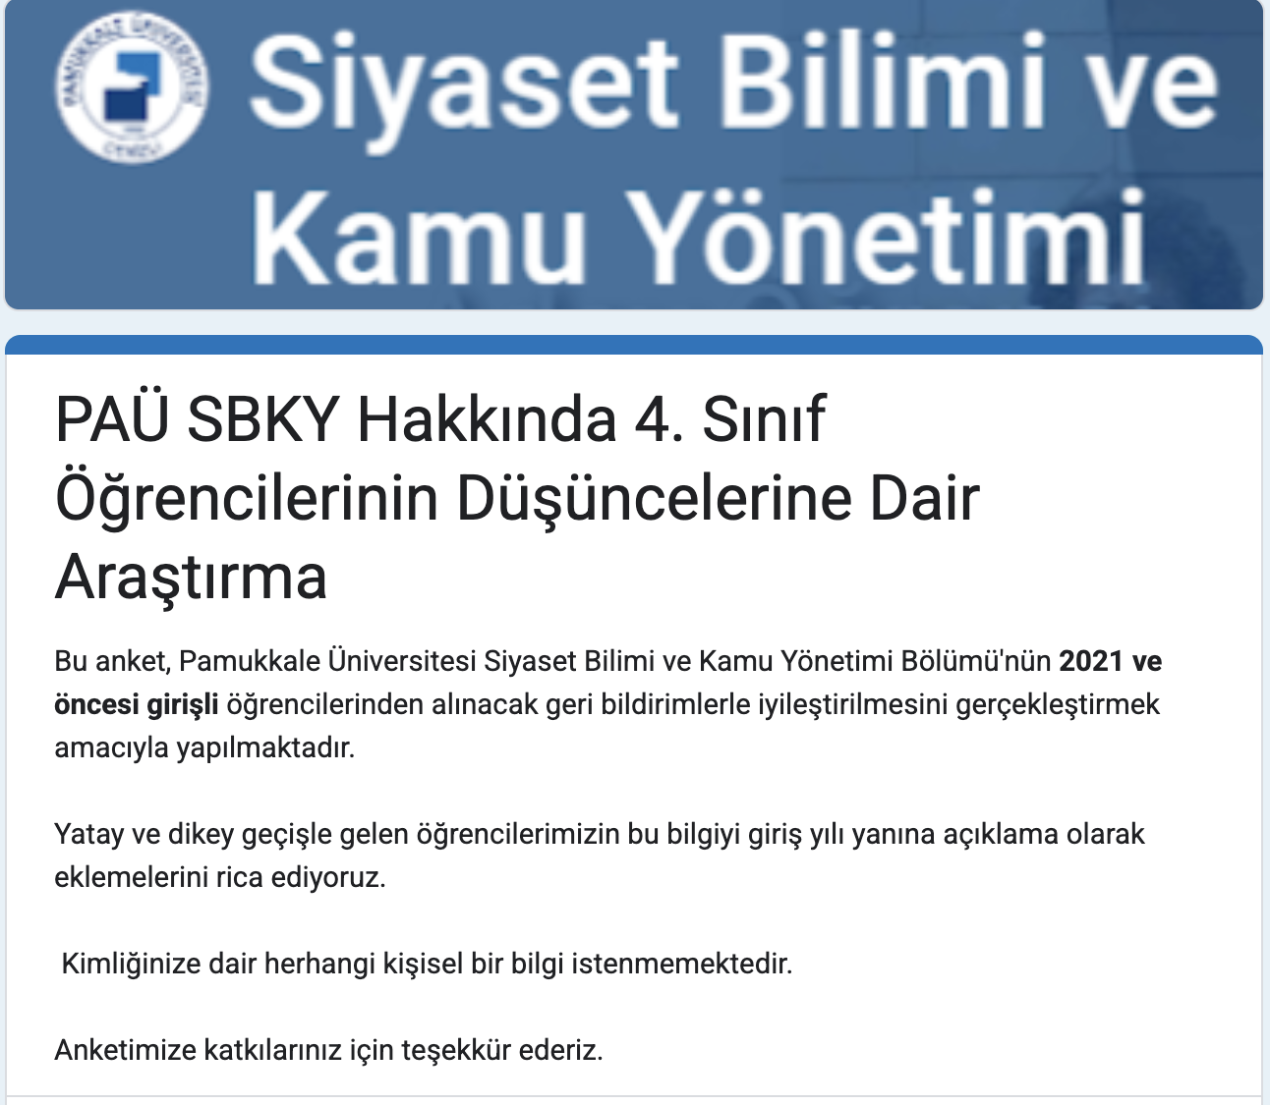
https://forms.gle/JsWuobqqh8LVb5tR8

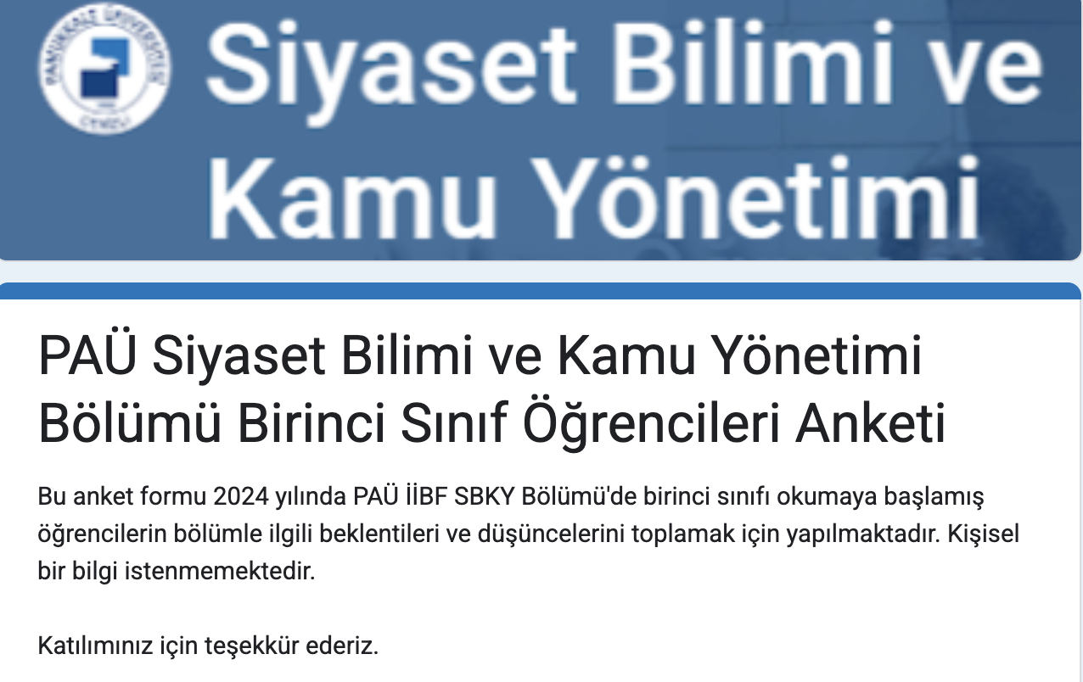
https://forms.gle/SVyXjjAt27PF9uor9

